**新 书 推 荐**

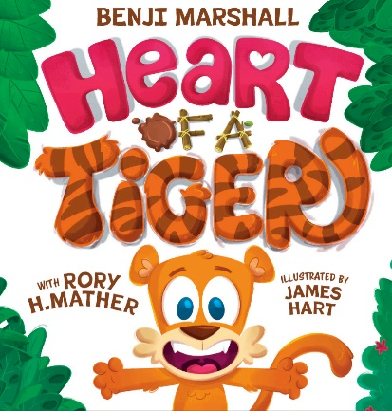**中文书名：《勇虎之心》**

**英文书名：Heart of a Tiger**

**作 者：Benji Marshall, Rory H. Mather and James Hart**

**出 版 社：****Scholastic Australia**

**代理公司：ANA**

**页 数：32页**

**出版时间：2024年11月**

**代理地区：中国大陆、台湾**

**审读资料：电子稿**

**类 型：儿童故事绘本**

**内容简介：**

**泰（Ty）是一只与众不同的老虎。不像姐姐那样吵闹，也不像哥哥那样强壮。他能跑、能跳、能扑、能爬。但身上没有条纹。一条也没有，一点也没有……**

小老虎泰努力融入周围这个充满条纹的世界。但是，当需要勇敢的时候，小泰能找到内心的虎心来拯救世界吗？

《勇虎之心》的灵感来源于本吉·马歇尔（Benji Marshall）成功的足球生涯，是关于勇气、接纳和永不放弃的力量的温馨故事。

**本书卖点：**

- 与罗里·H·马瑟（Rory H. Mather，著有*My Little Star*和*Sebastian Stands Out*）共同创作的《勇虎之心》是马歇尔的第一本儿童读物，由詹姆斯·哈特（James Hart，代表作*Fart Boy*）绘制彩色插图。

- 勇虎之心记录了一只小老虎爱自己、爱自己与众不同的历程。这本书的文字简单有趣，富有韵律，非常适合培养孩子和家长的自信心和自尊心。

**作者简介：**

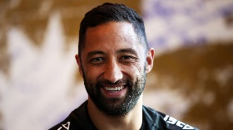

**本吉·马歇尔（Benji Marshall）**是NRL的传奇人物，球场内外的职业生涯长达20多年。现在，马歇尔是西虎队（Wests Tigers）的主教练，他将继续扩大自己作为橄榄球联盟明星的传奇。



**罗里·H·马瑟（Rory H. Mather）**是绘本爱好者和作家。他喜欢当今绘本中常见的幽默和韵律。罗里曾在一家公共图书馆工作过一段时间，他最喜欢的工作是策划和讲故事时间。现在他在昆士兰从事人力资源工作。不工作或写作时，罗里喜欢和妻子乔治亚以及他们的爱犬雨果和库珀一起散步。他曾获得2016年黄金海岸作家协会小说奖（Gold Coast Writers Association Fiction Award）。罗里入围了2019作家释放图画书大赛（Writers Unleashed Picture Book Competition 2019）。

**詹姆斯·哈特（James Hart）**从小喜欢漫画、卡通和绘画。完成学业后，他将这份热情转化为全职插画家的职业。多年来，他为全球多家客户和出版商设计过玩具、动画和书籍。詹姆斯还为2018年维多利亚州“总理阅读挑战”（Premiers' Reading Challenge）的海报绘制了插图，现在他又创作并绘制了搞笑、张扬的动作漫画小说系列《超级怪才》（*Super Geeks*）。当詹姆斯不画画的时候，他可以做父亲和丈夫、看电影和动画片、听音乐、园艺、阅读和写作。

**内页插图：**

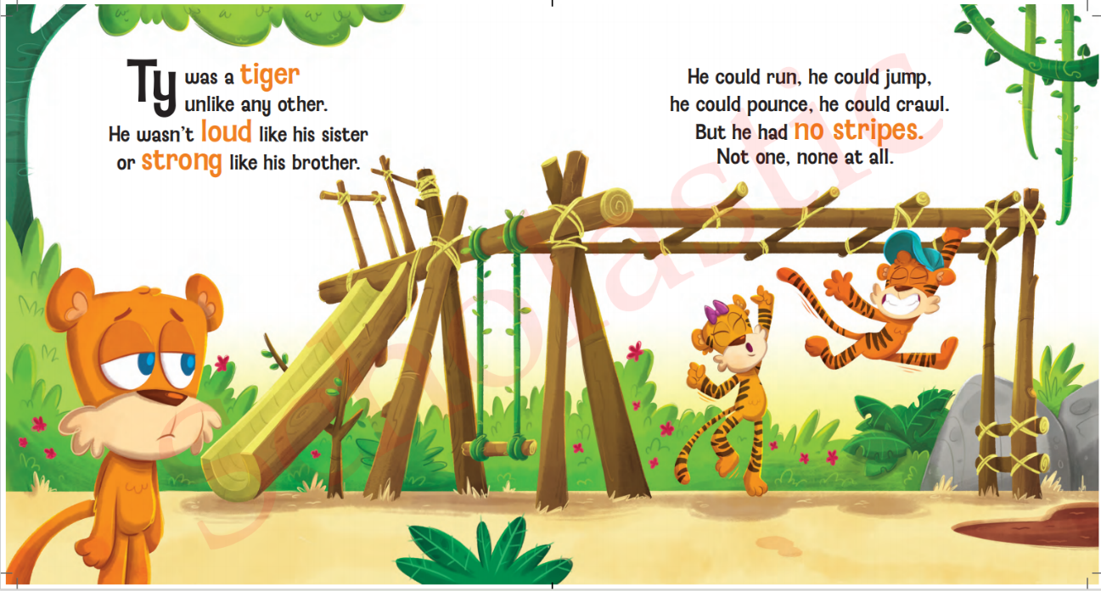

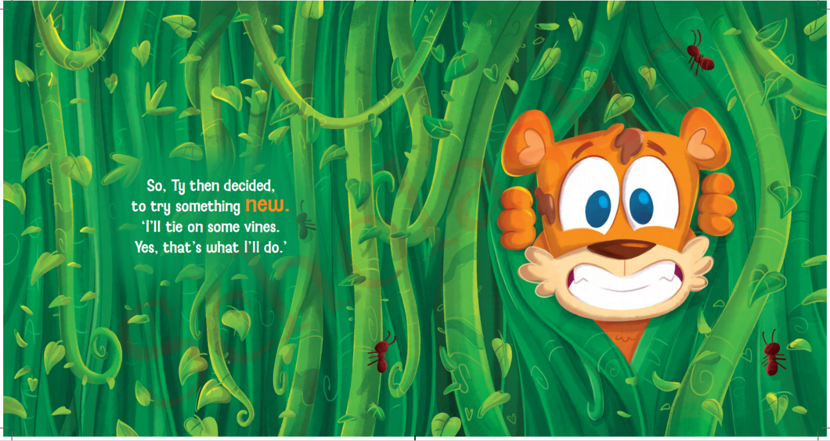

**感谢您的阅读！**

**请将反馈信息发至：版权负责人**

**Email**：[Rights@nurnberg.com.cn](mailto:Rights@nurnberg.com.cn)

安德鲁·纳伯格联合国际有限公司北京代表处

北京市海淀区中关村大街甲59号中国人民大学文化大厦1705室, 邮编：100872

电话：010-82504106, 传真：010-82504200

公司网址：[http://www.nurnberg.com.cn](http://www.nurnberg.com.cn/)

书目下载：<http://www.nurnberg.com.cn/booklist_zh/list.aspx>

书讯浏览：<http://www.nurnberg.com.cn/book/book.aspx>

视频推荐：<http://www.nurnberg.com.cn/video/video.aspx>

豆瓣小站：<http://site.douban.com/110577/>

新浪微博：[安德鲁纳伯格公司的微博_微博 (weibo.com)](https://weibo.com/1877653117/profile?topnav=1&wvr=6)

微信订阅号：ANABJ2002

